Приказ Департамента здравоохранения г. Москвы от 10 сентября 2012 г. N 983
"Об утверждении методических рекомендаций по организации оказания взрослому населению города Москвы первичной медико-санитарной помощи"

в редакции Приказа Департамента здравоохранения г. Москвы от 13 января 2023 г. N 16

В соответствии со статьями 32, 33 и 34 Федерального закона от 21 ноября 2011 г. N 323-ФЗ "Об основах охраны здоровья граждан в Российской Федерации" и в целях совершенствования оказания первичной медико-санитарной помощи населению города Москвы приказываю:
1. Утвердить Методические рекомендации по организации оказания взрослому населению города Москвы первичной медико-санитарной помощи (далее - Методические рекомендации) (приложение).
2. Директорам Государственных казенных учреждений дирекций по обеспечению деятельности государственных учреждений здравоохранения административных округов города Москвы, руководителям государственных учреждений здравоохранения городского подчинения использовать при оказании первичной медико-санитарной помощи настоящие Методические рекомендации.
3. Контроль за исполнением настоящего приказа возложить на заместителя руководителя Департамента здравоохранения г. Москвы Старшинина А.В.

Руководитель  Департамента здравоохранения  города Москвы | Г.Н. Голухов

Приложение
к приказу Департамента
здравоохранения г. Москвы
от 10 сентября 2012 г. N 983

Методические рекомендации
по организации оказания взрослому населению города Москвы первичной медико-санитарной помощи

1. Общие положения

В основе организации оказания первичной медико-санитарной помощи в городе Москве лежат территориально-участковый и территориальный (закрепление за лечебно-диагностическими базами стационарных учреждений городских поликлиник в пределах административного округа) принципы.
В целях обеспечения доступности и качества оказания медицинской помощи, преемственности на ее этапах, приближения к пациентам специализированных видов медицинской помощи, а также рационального использования имеющихся ресурсов выделяется три уровня в соответствии с функциональными задачами при оказании первичной медико-санитарной помощи.
Первый уровень (первичный) - подразделения, оказывающие первичную доврачебную медико-санитарную помощь, первичную врачебную медико-санитарную помощь, первичную специализированную медико-санитарную помощь в части обеспечения первичного приема населения и последующего диспансерного наблюдения.
Второй уровень (специализированный) - лечебно-диагностические (специализированные) отделения, оказывающие первичную специализированную медико-санитарную помощь, в том числе осуществляющие консультативно-диагностическое обеспечение прикрепленного по территориально-участковому принципу населения.
Третий уровень (специализированный консультативно-диагностический, в том числе высокотехнологичный) - лечебно-диагностические специализированные подразделения стационарных учреждений, на базе которых осуществляются консультативно-диагностические приемы, оказывается специализированная, в том числе высокотехнологичная, медицинская помощь жителям административного округа.

Основные задачи первого уровня

Организация и проведение мероприятий по профилактике, раннему выявлению и лечению заболеваний и состояний, наблюдение за течением беременности, формирование здорового образа жизни, в том числе снижение уровня факторов риска заболеваний, и санитарно-гигиеническое просвещение. Оказание неотложной медицинской помощи при острых и внезапных заболеваниях и состояниях, травмах, отравлениях и других несчастных случаях.

Основные задачи второго уровня

Профилактика, диагностика и лечение заболеваний и состояний, требующих применения специальных методов исследований, обеспечение консультативной и диагностической помощью по профилю заболевания, определение рекомендаций по дальнейшему лечению больных.

Основные задачи третьего уровня

Консультативно-диагностическая помощь с применением ресурсоемких диагностических технологий, в том числе в условиях дневного стационара, стационара на дому, использование имеющегося клинического и научно-практического потенциала.
Оказание первичной медико-санитарной помощи населению города Москвы осуществляется силами и средствами подразделений городских поликлиник (амбулаторных центров), научно-практических центров, консультативно-диагностических центров, консультативно-диагностических отделений, центров и дневных стационаров, являющихся структурными подразделениями стационарных лечебно-профилактических учреждений.
Городская поликлиника (амбулаторный центр) - это многопрофильное лечебно-профилактическое учреждение, созданное для оказания первичной медико-санитарной помощи, а также паллиативной медицинской помощи в амбулаторных условиях и в условиях дневного стационара, в том числе стационара на дому.
В своем составе городская поликлиника имеет несколько филиалов - обособленных структурных подразделений с общей численностью прикрепленного населения до 300 тысяч человек.
В своей структуре городская поликлиника имеет подразделения, обеспечивающие выполнение задач первого и второго уровней первичной медико-санитарной помощи.
Научно-практический центр в рамках оказания первичной медико-санитарной помощи осуществляет оказание первичной специализированной медико-санитарной помощи по одному профилю пациентам, направленным врачами-терапевтами участковыми, врачами-специалистами и при самостоятельном обращении пациента.
Консультативно-диагностические отделения (центры) стационарных лечебно-профилактических учреждений в рамках оказания первичной медико-санитарной помощи осуществляют консультативный и диагностический прием пациентов по направлениям врачей-специалистов второго уровня.

2. Распределение потоков пациентов в зависимости от цели обращения за медицинской помощью

2.1. При обращении пациента для прохождения профилактического медицинского осмотра он направляется в подразделения первого уровня, обеспечивающие проведение профилактических мероприятий: отделение (кабинет) доврачебного приема, отделение (кабинет) медицинской профилактики, центр здоровья, женскую консультацию.
По результатам профилактического обследования при выявлении факторов риска развития неинфекционных заболеваний пациенту рекомендуется динамическое наблюдение в центре здоровья, отделении (кабинете) медицинской профилактики по месту его прикрепления, посещение занятий в соответствующих школах здоровья, лечебно-физкультурных кабинетах по программам, разработанным в центре здоровья.
В случае если выявляется подозрение на какое-либо заболевание, пациенту рекомендуется (оформляется направление) к врачу-специалисту соответствующего профиля, врачу-терапевту участковому или врачу-специалисту первого уровня для определения дальнейшей тактики его наблюдения и лечения.
2.2. При обращении пациента по поводу заболевания на первом уровне первичная медико-санитарная помощь оказывается в плановой и неотложной форме:
плановая - медицинская помощь, которая оказывается при проведении профилактических мероприятий, при заболеваниях и состояниях, не сопровождающихся угрозой жизни пациента, не требующих экстренной и неотложной медицинской помощи, и отсрочка оказания которой на определенное время не повлечет за собой ухудшение состояния пациента, угрозу его жизни и здоровью;
неотложная - медицинская помощь, оказываемая при внезапных острых заболеваниях, состояниях, обострении хронических заболеваний без явных признаков угрозы жизни пациента.
Порядок организации оказания неотложной медицинской помощи определен приказом Минздравсоцразвития России от 15.05.2012 N 543н "Об утверждении Положения об организации оказания первичной медико-санитарной помощи взрослому населению", приказом Департамента здравоохранения города Москвы от 08.06.2011 "Об организации в амбулаторно-поликлинических учреждениях УЗ АО и поликлинических отделениях городских клинических больниц Департамента здравоохранения города Москвы отделений неотложной медицинской помощи взрослому населению".
Оказание плановой первичной медико-санитарной помощи осуществляется на основе взаимодействия врачей-терапевтов участковых и врачей-специалистов по профилю заболевания пациента (врачей-хирургов, оториноларингологов, неврологов, офтальмологов, кардиологов, эндокринологов, врачей-гастроэнтерологов, инфекционистов и врачей других специальностей).
Основным звеном, обеспечивающим организацию лечебно-диагностического процесса, диспансерное динамическое наблюдение пациента, является врач-терапевт участковый.
Врач-специалист осуществляет лечение, интерпретацию данных диагностических исследований и динамическое наблюдение по профилю заболевания.
Прием врачи-специалисты осуществляют по направлению медицинских работников, ведущих доврачебный прием, врачей-терапевтов участковых, а также при самостоятельном обращении пациента.
При наличии медицинских показаний лечение, диспансерное динамическое наблюдение и реабилитацию осуществляет врач-специалист соответствующего профиля.
При отсутствии эффекта от проводимого лечения в амбулаторных условиях, наличии медицинских показаний пациент в плановом порядке после полного обследования на догоспитальном этапе в соответствии со стандартом медицинской помощи направляется на лечение в стационарных условиях.
Оказание первичной специализированной медико-санитарной помощи на втором уровне осуществляется в плановой форме по направлению врачей-терапевтов участковых и врачей-специалистов подразделений первого уровня.
Направление пациентов в подразделения второго уровня осуществляется в следующих случаях:
- при необходимости уточнить диагноз или стадию заболевания, определяющие особенности лечебной тактики;
- при необходимости осуществить в ходе дообследования специальные инвазивные и неинвазивные лечебные и диагностические мероприятия;
- при наличии диагноза у пациента, требующего оказания специализированной медицинской помощи, которую можно осуществить амбулаторно или в условиях дневного стационара подразделений второго уровня;
- при отсутствии эффекта от проводимого лечения, необходимости коррекции проводимой терапии или индивидуального подбора лекарственных препаратов, наличии у пациента длительных периодов временной нетрудоспособности;
- при отсутствии соответствующего специалиста или вида обследования, необходимого больному.
В последующем лечение и наблюдение за состоянием пациента в соответствии с полученными рекомендациями осуществляет врач-терапевт участковый, врач-специалист первого уровня.
По медицинским показаниям врач-специалист второго уровня может назначить дополнительные обследования и консультации.
В зависимости от медицинских показаний лечение, динамическое наблюдение и реабилитация пациента могут осуществляться на базе специализированных отделений второго уровня, при этом обеспечивается взаимодействие с врачом-терапевтом участковым.
Основными показаниями для направления пациента из лечебно-диагностических подразделений второго уровня в лечебно-диагностические специализированные подразделения стационарных учреждений (третий уровень) являются:
- отсутствие эффекта от проводимого лечения (долечивания), необходимость коррекции проводимой терапии или индивидуального подбора лекарственных препаратов в стационарных условиях (в том числе дневной стационар, стационар на дому);
- развитие осложнений у пациентов, находящихся на долечивании;
- отсутствие соответствующего специалиста или вида обследования, которые необходимы больному;
- отсутствие соответствующего специалиста или возможности проведения обследования, необходимого больному на втором уровне;
- необходимость принятия согласованного решения по госпитализации для оказания специализированной, в том числе высокотехнологичной, медицинской помощи;
- наличие у пациента диагноза, требующего оказания специализированной, в том числе высокотехнологичной, медицинской помощи, которую можно осуществить в амбулаторных условиях или в условиях дневного стационара подразделений третьего уровня.
Распределение потоков пациентов в зависимости от цели обращения за медицинской помощью представлено на блок-схеме N 1.

Блок-схема N 1. Распределение потоков пациентов в зависимости от цели обращения за медицинской помощью

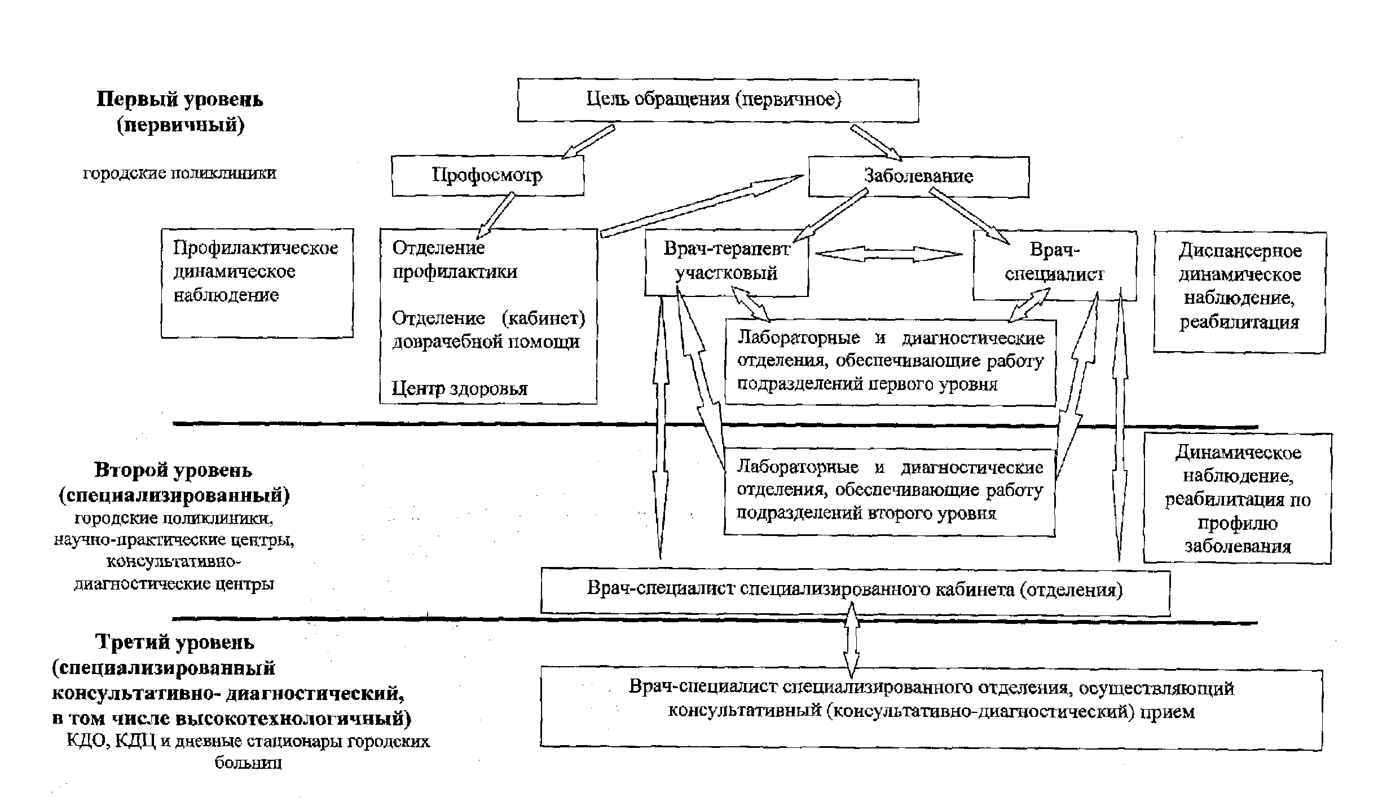

3. Порядок взаимодействия структурных подразделений городской поликлиники (Амбулаторного центра)

Ответственность за организацию взаимодействия между подразделениями возлагается на главного врача.
В срок до 15 числа каждого месяца планируется работа лабораторно-диагностических отделений, формируется график работы специализированных отделений, ведущих консультативно-диагностический прием, на следующий месяц, который утверждается главным врачом.
В срок до 20 числа каждого месяца заполненные бланки направлений (форма 057/у-04), в которых указаны дата, время и профиль принимающих врачей-специалистов или диагностическое исследование, выдаются врачам-терапевтам участковым и врачам-специалистам, выполняющим задачи первого уровня, в случае отсутствия в медицинской организации технической возможности формирования его в электронном виде с использованием сервисов ЕМИАС.
Распределяют заполненные бланки направлений и контролируют обоснованность их выдачи соответствующие руководители структурных и обособленных структурных подразделений.
При направлении в подразделения, выполняющие задачи второго уровня первичной медико-санитарной помощи, больному на руки выдается выписка из амбулаторной карты (форма 027/у) и бланк направления (форма 057/у-04), если он был сформирован на бумажном носителе по причине отсутствия в медицинской организации технической возможности формирования его в электронном виде с использованием сервисов ЕМИАС, в котором указывается.
При необходимости повторной явки к врачу-специалисту второго уровня выдача талона осуществляется в ходе первичного приема (форма 025-4/у-88 "Талон на прием к врачу").
При невозможности обеспечить пациента в день обращения талоном на проведение исследования или организовать консультацию пациент вносится в "лист ожидания", в котором указывается: дата обращения к врачу, фамилия и инициалы пациента, контактный телефон, N медицинской карты амбулаторного больного, дата выдачи талона, дата проведения исследования, консультации, отметка о получении талона.
По каждому виду исследования и профилю консультативной помощи ведется один "лист ожидания" для всего учреждения.
Уведомление пациента, внесенного в "лист ожидания", о дате и месте проведения исследования или консультации осуществляется регистратурой соответствующего подразделения.
По факту оказания консультативно-диагностической помощи или проведения дополнительных обследований (с целью уточнения диагноза или подготовки к госпитализации) пациенту оформляется и выдается на руки медицинское заключение с рекомендациями по дальнейшему лечению и обследованию.
Вышеуказанные сведения и документы передаются участковому врачу-терапевту или врачу-специалисту первого уровня через пациента, по почте или по выделенным электронным и телефонным каналам связи, отвечающим требованиям защиты персональных данных.
При невозможности больного явиться в назначенное время подразделения первого уровня заранее ставят в известность подразделения второго уровня. Неявившиеся, опоздавшие или не подготовленные к исследованиям пациенты должны быть записаны повторно.
В случае установления в процессе обследования существенных расхождений с диагнозом направления специалистом второго уровня составляется дефектная ведомость.
Анализ дефектов производится ежемесячно.
Прием пациента врачом-терапевтом участковым обеспечивается в день обращения, время ожидания приема пациента врачом-специалистом первого уровня не должно превышать 7 дней.
Время ожидания приема пациента врачом-специалистом второго уровня не должно превышать 14 дней.
Срок обследования для плановой госпитализации не должен превышать 10 дней. Учет больных, нуждающихся в стационарном лечении, ведется в Книге регистрации больных, назначенных на госпитализацию (форма 034/у).
Выписка рецептов для получения льготных лекарственных препаратов и оформление листков нетрудоспособности осуществляются в соответствии с территориально-участковым принципом.
Ответственность за организацию оказания медицинской помощи в обособленном структурном подразделении возлагается на его руководителя, за качество оказания первичной специализированной медико-санитарной помощи отвечает руководитель специализированного отделения учреждения.

4. Порядок взаимодействия городской поликлиники (амбулаторного центра) и лечебно-диагностических специализированных подразделений стационарных учреждений

Направление больных в специализированные подразделения третьего уровня первичной медико-санитарной помощи осуществляется в соответствии с графиком приема врачей и работы лабораторно-диагностических отделений.
В регистратуре выделяется отдельный телефонный номер и назначается ответственное лицо для ведения записи больных на консультацию или плановую госпитализацию.
Медицинские работники Городской поликлиники при необходимости направления больного в специализированное отделение стационара согласовывают по телефону дату и время приема, выдают на руки больному выписку из амбулаторной карты (форма 027/у) и подписанный бланк направления (форма 057/у-04).
Больной, направленный в специализированное отделение стационара, должен предоставить:
- документ, удостоверяющий личность (паспорт);
- полис ОМС;
- выписку из амбулаторной карты (форма 027/у);
- направление (форма 057/у-04), заполненное лечащим врачом.
Время ожидания приема в лечебно-диагностическое отделение центра и специализированное отделение стационара не должно превышать 7 дней.
По факту оказания консультативно-диагностической помощи или проведения диагностических исследований (дополнительного обследования, назначенного врачом-специалистом третьего уровня с целью уточнения диагноза или подготовки к госпитализации) пациенту оформляется и выдается на руки медицинское заключение с рекомендациями по дальнейшему лечению и обследованию.
Преемственность в организации оказания медицинской помощи населению города Москвы основывается на внедрении алгоритмов взаимодействия между структурными подразделениями догоспитального и госпитального этапа, обеспечении единства лечебно-диагностических и реабилитационно-восстановительных мероприятий в лечебно-профилактических учреждениях города Москвы.
Маршрутизация пациента определяется лечащим врачом.
По завершении лечения в стационарных условиях пациенту оформляется и выдается на руки подробная выписка из истории болезни с рекомендациями по дальнейшему лечению и обследованию, одновременно сведения о проведенном лечении и рекомендации по долечиванию направляются в учреждения первичной медико-санитарной помощи по месту прикрепления пациента.

Блок-схема N 2. Преемственность и последовательность на этапах оказания медицинской помощи населению города Москвы

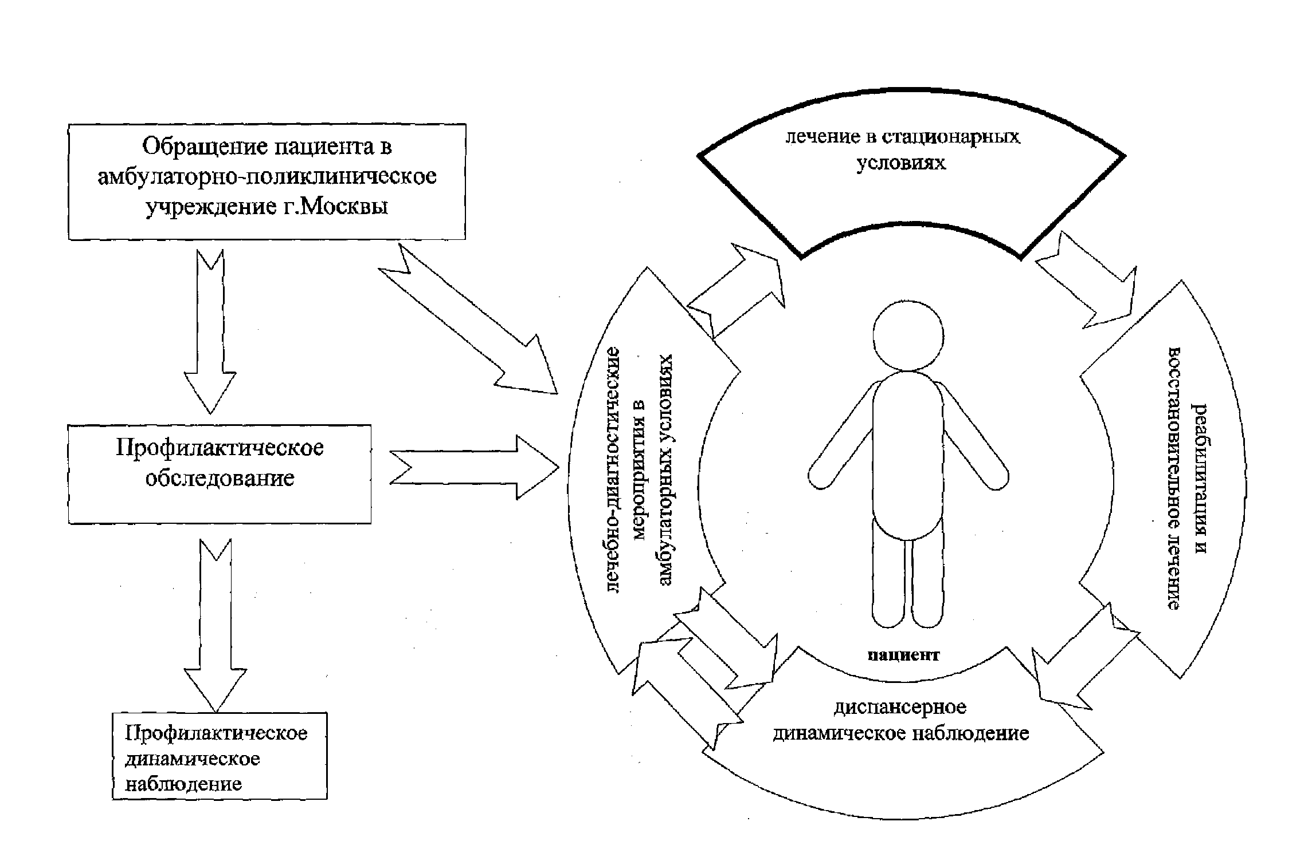

5. Медицинская профилактика

Медицинская профилактика в городе Москве осуществляется на всех уровнях оказания населению первичной медико-санитарной помощи.
В зависимости от состояния здоровья, наличия факторов риска заболевания или выраженной патологии можно выделить три вида профилактики.
Первичная профилактика - система мер по предупреждению возникновения и воздействия факторов риска развития заболеваний (вакцинация, рациональный режим труда и отдыха, рациональное качественное питание, физическая активность, отказ от вредных привычек).
Вторичная профилактика - комплекс мероприятий, направленных на устранение выраженных факторов риска, которые при определенных условиях (стресс, ослабление иммунитета, чрезмерные нагрузки на любые другие функциональные системы организма) могут привести к возникновению, обострению и рецидиву заболевания.
Третичная профилактика - реабилитация (восстановление функций органов и систем организма).
Проведение профилактических мероприятий осуществляется в соответствии с порядками оказания медицинской помощи по профилю заболевания и настоящим приказом.

6. При оказании первичной медико-санитарной помощи в рамках Территориальной программы государственных гарантий оказания гражданам Российской Федерации бесплатной медицинской помощи в городе Москве не обеспечиваются:
Проведение обязательных предварительных и периодических медицинских осмотров населения (за исключением граждан, включенных в перечень контингентов работников бюджетной сферы города Москвы, предварительные и периодические медицинские осмотры которых осуществляются за счет средств бюджета города Москвы и средств бюджета Московского городского фонда обязательного медицинского страхования).
Медицинское сопровождение спортивных мероприятий, оздоровительных трудовых лагерей, спортивных лагерей, детских оздоровительных лагерей, массовых культурных и общественных мероприятий (за исключением мероприятий, реализуемых по плану, утверждаемому в установленном порядке в соответствии с правовыми актами города Москвы).
Медицинские осмотры граждан, проводимые с целью получения специального права (на управление транспортным средством, для приобретения оружия), для занятий физкультурой и спортом.
Анонимная диагностика и лечение (за исключением профилактики, выявления и лечения лиц, инфицированных вирусами иммунодефицита человека).
Протезирование зубов (за исключением протезирования зубов льготным категориям гражданам и детям, имеющим право на такое протезирование в соответствии с законодательными и иными правовыми актами).
Изменения этапности оказания медицинской помощи (маршрутизации) пациентов с различными заболеваниями по уровням оказания им медицинской помощи (без направления лечащего врача, медицинской организации, в которой оказывается первичная медико-санитарная помощь, направления Департамента здравоохранения города Москвы).
Косметологическая помощь.

6. Оценка деятельности учреждения первичной медико-санитарной помощи

Для оценки эффективности организации оказания первичной медико-санитарной помощи, соответствия структуры и штатной численности учреждения объемам проводимой работы используются показатели оценки деятельности городской поликлиники, показатели заболеваемости и смертности и иные показатели, характеризующие здоровье прикрепленного населения.

Показатели объема лечебно-профилактической работы в городской поликлинике

Показатель обеспеченности населения первичной медико-санитарной помощью (в расчете на 1 жителя):
Число всех посещений врачей / число прикрепленного населения.
Показатель обеспеченности населения первичной специализированной медико-санитарной помощью (в расчете на 1 жителя):
Число всех посещений врачей-специалистов / число прикрепленного населения.
Динамика посещений поликлиники:
(Число посещений поликлиники за год / число посещений поликлиники за предыдущий период) x 100%.
Распределение посещений поликлиники по виду обращений:
(Число посещений по поводу заболеваний (или профилактических осмотров) / общее число всех посещений поликлиники) x 100%.
Показатель структуры посещений поликлиники по врачебным специальностям:
(Число посещений в поликлинике врачей данной специальности / число посещений в поликлинике врачей всех специальностей) x 100%.
Показатель повторности амбулаторных посещений:
(Число повторных посещений врачей / число первичных посещений этих же врачей) x 100%.
Средняя численность населения на участке:
Среднегодовая численность населения, прикрепленного к поликлинике / число участков (терапевтических, педиатрических и др.).
Показатели нагрузки на врачебную должность (количество посещений на одну врачебную должность за день, час приема):
а) средняя дневная нагрузка врачей на приеме в поликлинике (на дому):
число посещений врачей, включая профилактические, в поликлинике (или на дому) за год (квартал, месяц) / (число занятых врачебных должностей на приеме (по помощи на дому) x число дней работы в году (квартал, месяц);
б) среднечасовая нагрузка врачей на приеме в поликлинике (на дому):
число посещений врачей в поликлинике (или на дому) за год (квартал, месяц) / число фактически отработанных врачами часов на приеме в поликлинике (или на дому) за год (квартал, месяц).
Показатели участковости:
а) участковость на приеме (для терапевтического отделения):
(число посещений жителями участка своего участкового врача / число посещений терапевтов жителями района обслуживания поликлиники) x 100%;
б) участковость на приеме (для участковых терапевтов):
(число посещений жителями участка своего участкового врача / общее число посещений участковых врачей) x 100%;
в) участковость на дому (для терапевтического отделения):
(число посещений участковыми врачами жителей своих участков на дому / число посещений терапевтами жителей района обслуживания поликлиники на дому) x 100%;
г) участковость на дому (для участковых терапевтов):
(число посещений участковыми врачами жителей своих участков на дому / общее число посещений участковыми врачами больных на дому) x 100%.
Объем помощи на дому:
(Число посещений терапевтами больных на дому / общее число посещений жителями района терапевтов в поликлинике и на дому) x 100%.
Аналогично рассчитываются показатели для врачей других специальностей.
Активность посещений на дому:
(Число посещений на дому, выполненных врачами активно / число всех посещений врачами на дому) x 100%.

Показатель качества

Частота расхождения диагнозов подразделений первого и второго уровней:
(Число случаев расхождения диагнозов подразделений первого и второго уровней / число больных, направленных в подразделения второго уровня) x 100%.

Показатели заболеваемости и инвалидности по данным обращаемости в лечебно-профилактическое учреждение

Первичная заболеваемость:
(Число первичных обращений по поводу заболеваний, впервые выявленных в данном году / средняя численность населения) x 1000.
Распространенность заболеваний:
(Число первичных обращений по поводу заболеваний, выявленных в данном и в предыдущие годы / средняя численность населения) x 1000.
Показатель первичной заболеваемости данным заболеванием:
(Число первичных обращений по поводу данного заболевания, впервые выявленного в отчетном году / средняя численность населения) x 1000.
Показатель распространенности данного заболевания:
(Число первичных обращений по поводу данного заболевания, выявленного в данном и в предыдущие годы / средняя численность населения) x 1000.
Показатель структуры первичной заболеваемости:
(Число первичных обращений по поводу определенного заболевания, впервые выявленного в данном году / число первичных обращений по поводу всех заболеваний, впервые выявленных в данном году) x 100%.
Показатель структуры распространенности заболеваний:
(Число первичных обращений по поводу определенного заболевания, впервые выявленного в данном и в предыдущие годы / число первичных обращений по поводу всех заболеваний, впервые выявленных в данном и в предыдущие годы) x 100%.

Показатели заболеваемости с временной утратой трудоспособности

Число случаев временной утраты трудоспособности на 100 работающих в год:
(Число случаев временной утраты трудоспособности / средняя численность работающих) x 100.
Число дней временной утраты трудоспособности на 100 работающих в год:
(Число дней временной утраты трудоспособности / средняя численность работающих) x 100.
Средняя продолжительность одного случая нетрудоспособности:
Число дней временной утраты трудоспособности / число случаев временной утраты трудоспособности.
Структура заболеваемости с временной утратой трудоспособности:
(Число случаев (дней) временной утраты трудоспособности по поводу данного заболевания / число случаев (дней) временной утраты трудоспособности по поводу всех заболеваний) x 100%.

Показатели заболеваемости по данным медицинских осмотров (по результатам дополнительной диспансеризации работающего населения, целевых профилактических осмотров)

Показатель частоты выявления хронических заболеваний при медицинских осмотрах:
(Число выявленных при медицинских осмотрах хронических заболеваний / общее число осмотренных) x 1000.
Показатель структуры патологической пораженности:
(Число случаев выявления при медицинском осмотре данного хронического заболевания / общее число выявленных при медицинском осмотре хронических заболеваний) x 100%.
Удельный вес лиц, признанных при медицинском осмотре практически здоровыми:
(Число лиц, признанных при медицинском осмотре практически здоровыми / общее число осмотренных) x 100%.

Показатели инвалидности

Показатель первичной инвалидности трудоспособного населения:
(Число лиц трудоспособного возраста, впервые признанных инвалидами в отчетном году / общая численность лиц трудоспособного возраста) x 10000 (1000).
Показатель структуры первичной инвалидности по заболеваниям:
(Число лиц, впервые признанных инвалидами от отдельных заболеваний в отчетном году / общее число лиц, впервые признанных инвалидами в отчетном году) x 100%.
Показатель структуры первичной инвалидности по группам инвалидности:
(Число лиц, впервые признанных инвалидами 1-й (2-й, 3-й) группы в отчетном году / число лиц, впервые признанных инвалидами в отчетном году) x 100%.
Показатель общей инвалидности трудоспособного населения (распространенность инвалидности): (Число инвалидов трудоспособного возраста / среднегодовая численность трудоспособного населения) x 10000 (1000).
Удельный вес лиц, впервые признанных инвалидами: (Число лиц, впервые признанных инвалидами в отчетном году / общее число инвалидов на начало отчетного года) x 100%.

Показатели диспансерной работы

Охват населения диспансерным наблюдением:
(Число лиц, состоявших на диспансерном учете в течение года / среднегодовая численность населения, прикрепленного к поликлинике) x 100.
Полнота охвата больных диспансерным наблюдением:
(Число больных, состоявших на диспансерном учете по поводу данного заболевания на конец отчетного года / общее число зарегистрированных больных с данным заболеванием на конец отчетного года) x 100%.
Показатель структуры больных, состоявших на диспансерном учете:
(Число больных, состоявших на диспансерном учете по поводу данного заболевания на конец отчетного года / общее число больных, состоявших на диспансерном учете на конец отчетного года) x 100%.
Показатель своевременности взятия больных на диспансерный учет:
(Число больных, взятых на диспансерный учет в течение года из числа лиц с впервые установленным диагнозом/число лиц с впервые в данном году установленным диагнозом) x 100%.
Число случаев (дней) временной нетрудоспособности на 100 работающих, состоявших на диспансерном учете*:
(Число случаев (дней) временной нетрудоспособности у работающих, состоявших на диспансерном учете / общее число работающих, состоявших на диспансерном учете) x 100.
Полученные показатели сравниваются с данными предыдущих лет.
Доля больных, переведенных из одной группы диспансерного учета в другую:
(Число больных, переведенных в более "легкую" ("тяжелую") группу диспансерного учета / общее число больных, состоявших на диспансерном учете) x 100%.
Доля больных, состоявших на диспансерном учете, переведенных на инвалидность:
(Число больных, состоявших на диспансерном учете, переведенных на инвалидность / общее число больных, состоявших на диспансерном учете) x 100%.

Показатели обеспеченности населения медицинскими кадрами

Обеспеченность населения врачебными кадрами (кадрами среднего медицинского персонала):
(Число физических лиц - врачей (среднего медицинского персонала) / среднегодовая численность населения) x 10000.
Удельный вес врачей (среднего медицинского персонала) отдельных специальностей в общей численности врачей (среднего медицинского персонала):
(Число врачей (среднего медицинского персонала) данной специальности / общее число врачей (среднего медицинского персонала) x 100%.
Укомплектованность врачебных должностей (среднего медицинского персонала):
(Число занятых врачебных должностей (среднего медицинского персонала) / число штатных врачебных должностей (среднего медицинского персонала) x 100%.
Коэффициент совместительства:
Число занятых врачебных должностей (среднего медицинского персонала) / число физических лиц врачей (среднего медицинского персонала).

